В рамках проекта мне удалось протестировать часть вёрстки и логики работы тарифа «Роскошный», а также начальную стадию работы тарифа «Аэротакси».

Что было сделано:

* Два чеклиста по 127 и 48 проверок соответственно;
* Два типа тест-кейсов по 5 и 3 штуки каждый;
* Пройдено 7 проверок в чек-листе  на работы “Аэротакси” в сниффере Charles;
* Заведён 31 баг-репорт в YouTrack.

Ниже приведены подробные данные по проверкам:

Таблица 1. Проверки

|  |  |  |  |  |  |  |
| --- | --- | --- | --- | --- | --- | --- |
|  | Чек-лист на вёрстку | | Чек-лист "Способ оплаты и "Добавление карты" | Тест-кейсы на кнопку "Забронировать" | Тест-кейсы на логику бронирования | Чек-лист на "Аэротакси" |
| Яндекс.Браузер,  разрешение экрана 800x600 | Mozilla Firefox,  разрешение экрана 1920x1080 |
| Общее количество тестов | 127 | | 48 | 5 | 3 | 7 |
| **PASSED** | 90 | 89 | 36 | 1 | 0 | 6 |
| **FAILED** | 14 | 15 | 12 | 2 | 1 | 1 |
| BLOCKED | 22 | | 0 | 2 | 2 | 0 |
| **SKIPPED** | 1 | | 0 | 0 | 0 | 0 |

|  |  |
| --- | --- |
| Общее количество баг-репортов | 31 |
| Неотложные | 5 |
| Критичные | 3 |
| Серьезные | 11 |
| Обычные | 2 |
| Незначительные | 10 |

Таблица 2. Баг-репорты и Диаграмма процентовки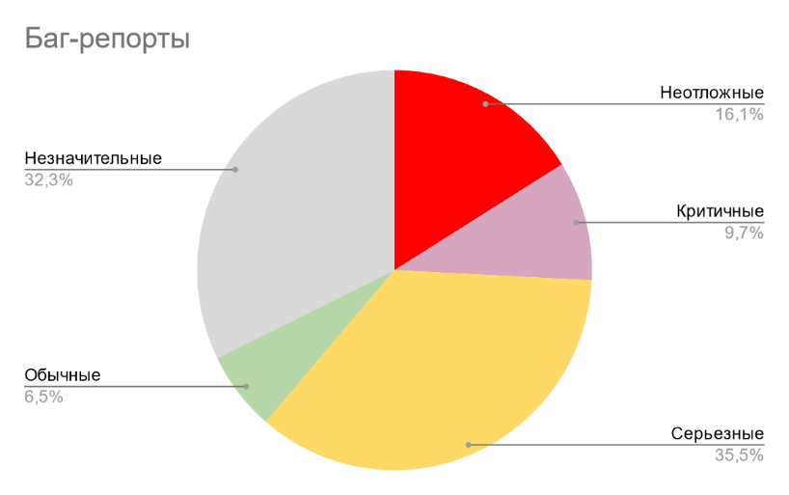

В ходе выполнения задач было выявлено несколько критических багов, устранение которых поможет приложению скорее добраться до релиза. В целом же протестированный функционал Яндекс Маршрутов оставляет двойственные впечатления. С одной стороны идеи таких тарифов, как «Повседневный», «Походный» и «Роскошный» просто замечательные! Сразу же хочется взять небольшую компанию друзей, выбрать тариф «Роскошный» с включенной радиокнопкой напротив «Шампанское для пассажиров» и накрутить несколько десятков километров по городу. С другой стороны, текущая реализация не позволяет в полной мере насладиться всеми функциями приложения. К примеру, у нас нет возможности нормально определить текущее нахождение автомобилей (<https://kurchikov.youtrack.cloud/issue/1M-18>), что здорово затрудняет выбор нужной машины. Важным недочетом является отсутствие возможности отменить уже забронированный автомобиль (<https://kurchikov.youtrack.cloud/issue/1M-28/Ne-rabotaet-knopka-otmeny-zakaza-pri-bronirovanii-karsheringa-v-Yandeks-Marshrutah>).

Концепт «Аэротакси» интересен, было бы и вправду здорово протестировать его в полной мере, а не только в теории.

Считаю, что в текущей итерации продукт ещё не готов для массового использования, так как присутствуют не только незначительные баги в оформлении, но и весьма существенные ошибки, требующие пристального внимания и качественной доработки.